Бюджетное образовательное учреждение дополнительного образования «Тарская станция юных натуралистов»
Тарского Муниципального района Омской области

Всероссийский конкурс «Моя малая Родина: природа, культура, этнос»
Номинация: «Духовные и экологические традиции моей малой родины»

Творческая работа

Тарский сувенир – традиционная русская погремушка «Шаркунок»

Выполнил: Чистяков Ярослав Алексеевич, 12 лет
обучающийся студии «Флористика»,
БОУ ДО «Тарская СЮН»
Руководитель: педагог дополнительного
образования Полецкая Галина Ивановна,

Тара, 2020
Я живу в селе Чекрушево, которое расположено практически в черте г. Тара Омской области и зовусь сибиряком. Город Тара – один из старейших сибирских городов, расположенный в 302 км на север от Омска, являющийся административным центром Тарского района. Город основан князем Андреем Елецким в 1594 году.
Это первый город Омского Прииртышья, до сих пор сохраняющий облик типичного провинциального сибирского купеческого городка. Этот облик формировала ранее и сохраняет сегодня, прежде всего, двухэтажная деревянная застройка. Купцы старой Тары, отстраивали дома с торговым каменным низом и деревянным верхом. Дерево «дышит» и в деревянном доме человеку, с точки зрения сохранения здоровья, живется и дышится лучше.
Сегодня Тара – это небольшой, но очень уютный город, где рядом со старинными купеческими домами строятся современные здания, такие как ледовая арена, современный кинотеатр, боулинг-центр, Северный Драматический театр им. Михаила Ульянова, много новых жилых кирпичных домов. Наш город издавна славится своим гостеприимством и радушным приемом. Ежегодно в Тару приезжает большое количество гостей и туристов, особенно на праздники, сопровождающиеся народными гуляниями и ярмарками.
И, конечно же, лучшим сувениром после посещения нашей деревянной Тары будет приобретённое изделие, выполненное из местных деревьев и бересты. Береста или верхний слой коры березы – очень пластичный материал, не поддается гниению, обладает антисептическими, бактерицидными свойствами, имеет лечебное воздействие. Бытует мнение, что береста обладает свойствами успокаивать, для этого стоит лишь подержать ее в руках. Поэтому-то, мне кажется, на Руси были очень популярны обереги из бересты, в том числе и шаркунок.

В Сибири отсутствовало фабричное производство детских игрушек. Однако игрушки у сибиряков всегда были, их для своих детей мастерили матери, бабушки, старшие сестры. Это были игрушки из подручных материалов: дерева, соломы, бересты. У каждого младенца были берестяные погремушки-шаркунки. Шаркунок (от слова «шаркать») - это традиционная русская берестяная погремушка. Он представляет собой коробочку (рис. 5), сделанную из бересты. Внутри коробочки находится несколько горошин.
В старину берестяной шаркунок давали малышам тогда, когда резались зубки, а также шуршащий звук погремушки привлекал внимание и успокаивал малышей. Выполняя функцию оберега, издаваемый шум шаркунка должен был отгонять от малыша злые силы.
В современном мире шаркунок используется в основном в качестве сувенира. В интернете можно встретить много образцов изготовления шаркунков, но вот в продаже среди сувенирной продукции на городских праздниках у нас в Таре я их не встречал, хотя шаркунок в любом его исполнении может быть достойным подарком и сувениром. Его можно подарить к любому празднику, так как он не только оригинален, но и полезен, его и сегодня можно использовать и как погремушку и как оберег.
Осенью 2020 года для повышения природоведческой культуры и развития бережного отношения к природному наследию родного края у нас в Тарском районе открылась экологическая тропа, она получила название «Екатерининский Бор». Это 4-я туристическая тропа в Омской области, самая отдалённая от областного центра. Она расположена на территории государственного природного заказника регионального значения "Урочище Екатерининское".
В каждые субботу и воскресенье из центра нашего города организуются экскурсионные поездки в Екатерининский бор. Я думаю, наша тропа будет пользоваться спросом, так как там очень интересно и красиво, установлено много скульптур из дерева и металла. В связи с этим, мне кажется, потребуется много сувенирной продукции. Я считаю, что востребованным сувениром для гостей и туристов, как нашего города, так и экологической тропы «Екатерининский бор», может стать берестяной шаркунок.
Изготовление шаркунка не требует дорогостоящих материалов и делается он легко и быстро. Поэтому производство шаркунков можно наладить в учреждениях дополнительного образования.
Для изготовления шаркунка нам нужны только кусочки бересты, линейка, карандаш и ножницы. Клей при изготовлении шаркунка не требуется, все детали соединяются между собой с помощью изгибов.
Этапы изготовления шаркунка:
- Заготовить бересту, почистить (можно брать с дров).
- Если она слишком толстая, то расслоить.
- Выкроить 6 деталей одинакового размера, наметить линии сгиба (рис. 1).
- С помощью линейки, по намеченным линиям на изнаночной стороне согнуть бересту (рис. 2).
- Собрать шаркунок, поместив внутрь горошины (рис. 3).
- Поместить шаркунок в кипяток на 1 – 2 минуты (рис. 4), достать из кипятка и дать ему высохнуть.

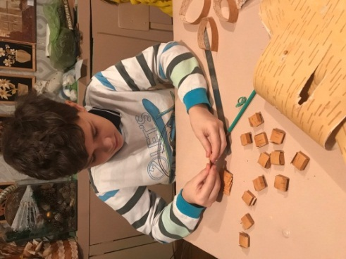
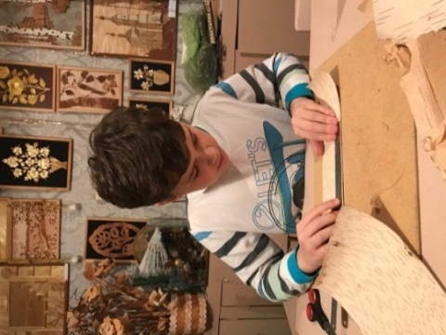

Рис.1 - Выкраивание деталей шаркунка Рис. 2 – Оформление сгибов

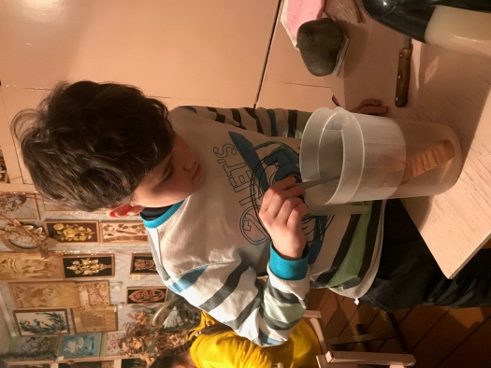
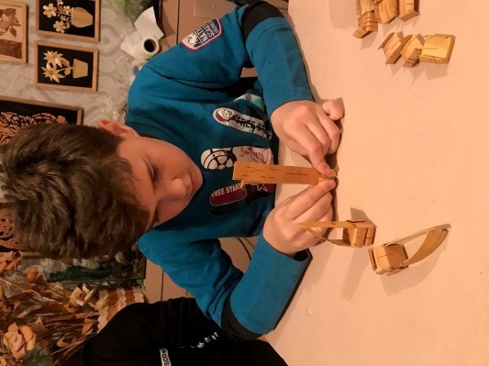

Рис. 3 – Сборка шаркунка Рис. 4 – Выдержка в кипятке

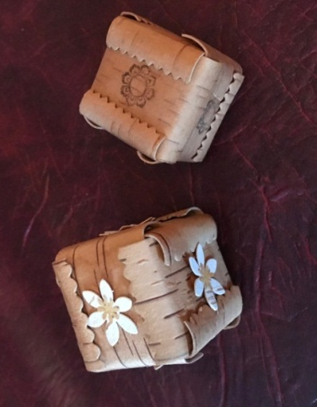
Шаркунки можно сделать разных размеров (рис. 5), идя в ногу со временем можно дополнить любыми декоративными элементами, используя современные фигурные ножницы, дыроколы, резиновые трафареты (рис. 6).
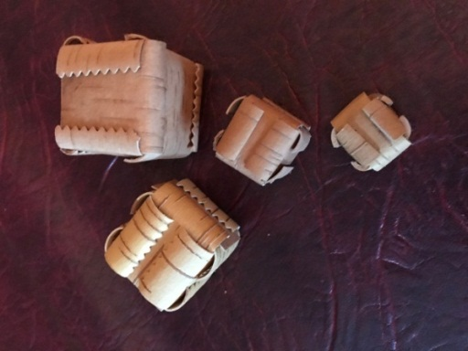

Рис. 5 – Шаркунки разных размеров Рис. 6 – Декоративное оформление

Используя эту технику можно изготовить более сложные игрушки – сувениры: погремушка с ручкой (рис. 7), шкатулку для мелких предметов (рис. 8), каргопольский шаркунок, который делали в Архангельской области (рис. 9), но как сувенир он будет актуален и у нас в Сибири.

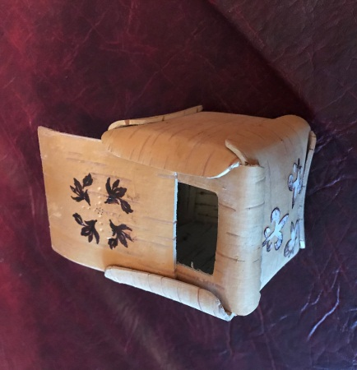
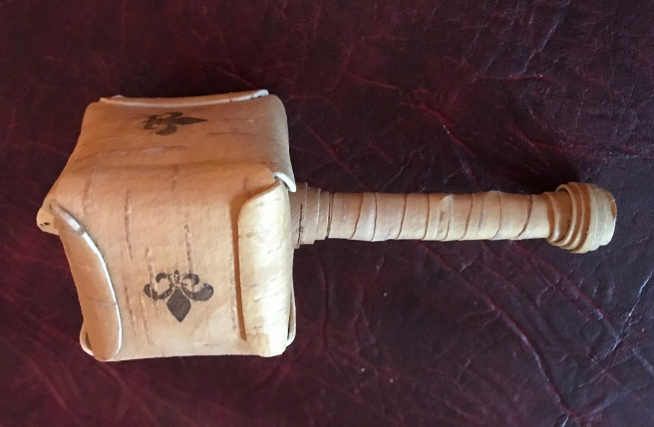

Рис. 7 – Погремушка – шаркунок с ручкой Рис. 8 - Шкатулка

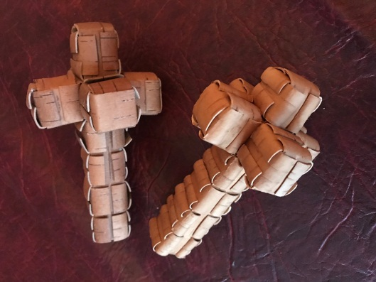

Рис. 9 – Каргопольский шаркунок

Для реализации сувенирной продукции потребуется реклама. Мы предлагаем ее в таком виде (рис. 10).
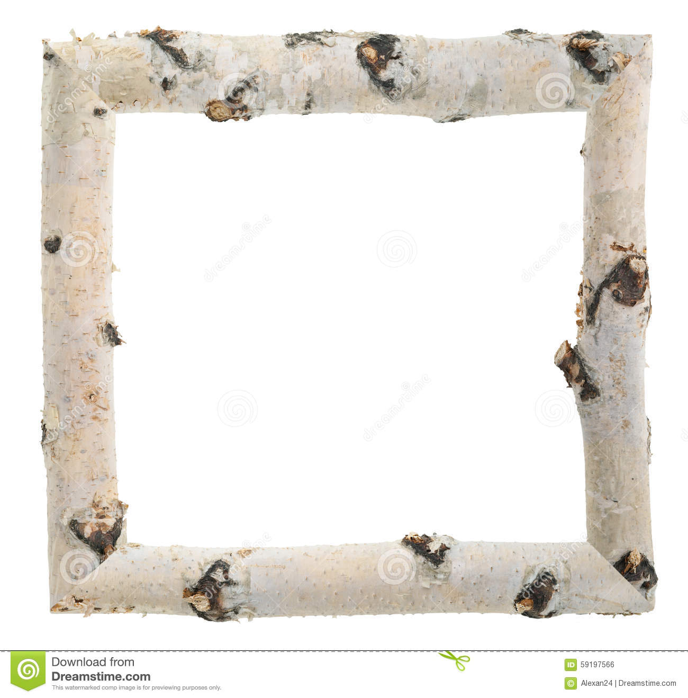

Только у нас старинная детская ЭКО игрушка – погремушка из бересты «Шаркунок»

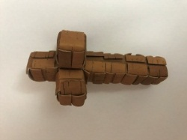
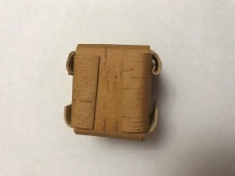
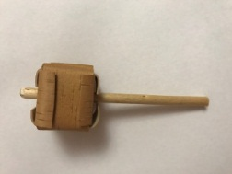

Рис. 10 – Реклама экологического сувенира «Шаркунок»

Итак, мы считаем, что изготовляя берестяные шаркунки – сувениры, мы внесем свой вклад в развитие этно-экологического туризма нашего города, будем способствовать сохранению древних традиций, которые являются неотъемлемой частью культурного наследия и истории русского народа.
В дальнейшем я планирую освоить работу по изготовлению плетеных берестяных шаркунков.

